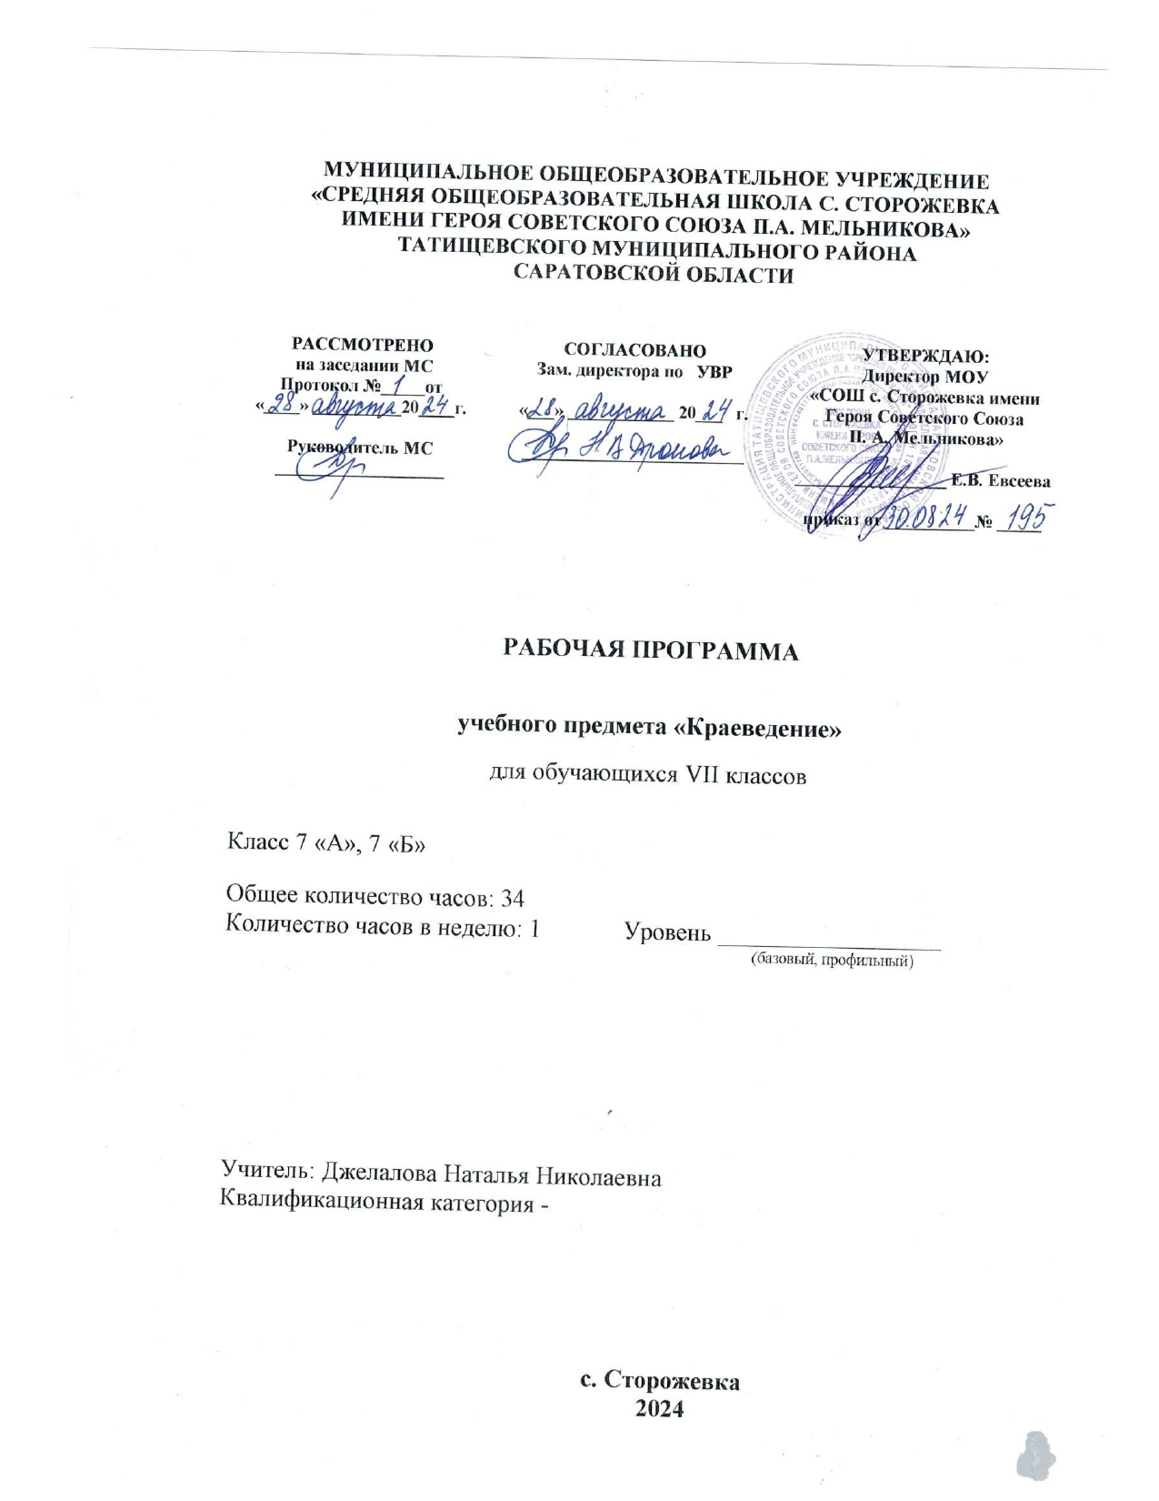**ПОЯСНИТЕЛЬНАЯ ЗАПИСКА**

Учебный предмет «Краеведение» направлен на расширение знаний о природе родного края, углубления и дополнения базовой программы по биологии, не нарушая целостности.

Целесообразность введения учебного предмета «Краеведение» продиктована следующим:

1. Разнообразие климатических зон Саратовской области предоставляет богатые возможности не только для изучения биологии, но и для формирования бережного отношения к природе, осознания себя частью ее, воспитания любви к родному краю, формирования метапредметных компетенций.
2. Систему, биоразнообразие и эволюцию живой природы целесообразно изучать на основе краеведческого подхода с использованием наиболее типичных представителей растений, животных, грибов конкретного региона. Знания, полученные на уроках биологии, найдут практическое применение в рамках заявленного курса, что позволит углубить и закрепить теоретические знания учащихся на основе их субъектного опыта.
3. В последние годы наметилась тенденция сокращения времени на изучение предметов естественно-научного цикла, что негативно отражается на качестве биологического образования. Введение метапредметного курса «Краеведение» позволит компенсировать этот недостаток.

В процессе реализации программы предусматривается использование разнообразных форм и методов организации деятельности учащихся: теоретические и практические занятия, экскурсии, анализ информации, подготовленной в процессе поисковой деятельности, наблюдение, исследование, приемы проектной деятельности. В конце изучения курса планируется проведение итоговой конференции. Конференция строится на основе соотнесения знаний о природе своего края, полученных в процессе изучения курса, с общими биологическими и экологическими понятиями: особь, популяция, сообщество, природа, природное равновесие, памятники природы, Родина, судьба человека, народа, природы, планеты.

**СОДЕРЖАНИЕ ОБУЧЕНИЯ**

**1. Введение. Методы краеведческой работы (4 ч.)**

Краеведение – наука о местности, в которой мы живем. Предмет биологического краеведения. Методы краеведческой работы. Экскурсия «Методы исследования природы родного края». Методы исследования природы родного края.

**2. Характеристика природных сообществ (3 ч.)**

Характеристика природных сообществ области: лесостепь, степь, полупустыня. Природные сообщества пойм. Сообщества водоемов. Экскурсия «Изучение местных экосистем: лес (лесополоса), степь (луг, поляна), водоем (река, пруд, озеро)». Фенологические наблюдения.

**3. Растительный мир (8 ч.)**

Растительность Саратовской области. Растительные зоны на территории области. Лесостепная зона. Растительность степной и полупустынной зоны. Пойменная растительность. Водные растения. Споровые растения. Грибы. Лишайники. Полезные дикорастущие и культурные растения нашей области. Роль саратовских ученых в растениеводстве. Растения - паразиты, сорные растения. Ядовитые растения. Изучение флоры города (поселка) и его окрестностей.

**4. Животный мир (8 ч.)**

Общая характеристика фауны области. Животные лесостепной зоны. Фауна лесов Саратовской области. Животный мир степей и полупустынь. Наземные позвоночные пойм рек. Животный мир внутренних вод. Животный мир населенных пунктов. Беспозвоночные Саратовской области. Промысловые и сельскохозяйственные животные Саратовской области. Экскурсия «Жизнь птиц и зверей зимой».

**5. Живое прошлое Саратовского края. Прошлое, настоящее, будущее (5 ч.)**

Развитие животного и растительного мира Саратовского Поволжья в геологическом прошлом. Развитие животного и растительного мира Саратовского Поволжья в геологическом прошлом (окончание темы). Характерные ископаемые животные области. Влияние человека на природные объекты. Влияние человека на природные объекты (окончание темы).

**6. Охрана природы ( 6 ч.)**

Природоохранная деятельность в Саратовской области. Природоохранные территории Саратовской области. Итоговая конференция «Судьба природы – наша судьба». Итоговая конференция «Судьба природы – наша судьба». Резервное время. Обобщающий урок по теме «Биологическое краеведение родного края». Резервное время. Итоговый урок.

**ПЛАНИРУЕМЫЕ РЕЗУЛЬТАТЫ ОСВОЕНИЯ ПРОГРАММЫ «КРАЕВЕДЕНИЕ»**

Изучение курса «Краеведение» дает возможность достичь следующих ***личностных результатов***:

* воспитание российской гражданской идентичности: патриотизма, любви и уважения к Отечеству, чувства гордости за свою Родину, воспитание чувства ответственности и долга перед Родиной;
* формирование познавательных интересов и мотивов, направленных на изучение живой природы, интеллектуальных умений (доказывать, строить рассуждения, анализировать, делать выводы), эстетического отношения к живым объектам.

***Метапредметными результатами*** освоения предмета «Краеведение» являются:

* умение самостоятельно определять цели своего обучения, ставить и формулировать для себя новые задачи в учебе и познавательной деятельности, развивать мотивы и интересы своей познавательной деятельности;
* овладение составляющими исследовательской и проектной деятельности, включая умения видеть проблему, ставить вопросы, выдвигать гипотезы, давать определения понятиям, классифицировать, наблюдать, проводить эксперименты, делать выводы и заключения, структурировать материал, объяснять, доказывать, защищать свои идеи;
* умение работать с различными источниками биологической информации;
* умение самостоятельно планировать пути достижения целей, в том числе альтернативные, осознанно выбирать наиболее эффективные способы решения учебных и познавательных задач;
* умение создавать, применять и преобразовывать знаки и символы, модели и схемы для решения учебных и познавательных задач;
* умение осознанно использовать речевые средства для дискуссии и аргументации своей позиции: сравнивать разные точки зрения, аргументировать и отстаивать свою точку зрения;
* умение организовывать учебное сотрудничество и совместную деятельность с учителем и сверстниками, работать индивидуально и в группе: находить общее решение и разрешать конфликты на основе согласования позиций и учета интересов, формулировать, аргументировать и отстаивать свое мнение;
* формирование и развитие компетентности в области использования информационно-коммуникативных технологий (ИКТ-компетенций).

***Предметными результатами*** освоения курса «Краеведение» являются:

* усвоение системы научных знаний о живой природе родного края и закономерностях ее развития для формирования современных представлений о естественно-научной картине мира;
* приобретение опыта использования методов биологической науки и проведения несложных биологических экспериментов, методологии социальных исследований, проведения экологического мониторинга в окружающей среде;
* формирование основ экологической грамотности: способности оценивать последствия деятельности человека в природе, умения выбирать
* целевые и смысловые установки в своих действиях и поступках по отношению к природе родного края; осознания необходимости действий по сохранению биоразнообразия и природных местообитаний, растений, животных родного края.

**ТЕМАТИЧЕСКОЕ ПЛАНИРОВАНИЕ**

|  |  |  |  |  |  |
| --- | --- | --- | --- | --- | --- |
| **№ п/п** | **Наименование разделов и тем программы** | **Количество часов** | | | **Электронные (цифровые) образователь-ные ресурсы** |
| **Всего** | **Контро-льные работы** | **Практические работы** |
| 1 | Введение. Методы краеведческой работы | 4 |  |  |  |
| 2 | Характеристика природных сообществ | 3 |  |  |  |
| 3 | Растительный мир | 8 |  |  |  |
| 4 | Животный мир | 8 |  |  |  |
| 5 | Живое прошлое Саратовского края.  Прошлое, настоящее, будущее | 5 |  |  |  |
| 6 | Охрана прроды | 6 |  |  |  |
| ОБЩЕЕ КОЛИЧЕСТВО ЧАСОВ ПО ПРОГРАММЕ | | 34 |  |  |  |

**ПОУРОЧНОЕ ПЛАНИРОВАНИЕ**

|  |  |  |  |  |  |  |  |
| --- | --- | --- | --- | --- | --- | --- | --- |
| **№ п/п** | **Тема урока** | **Количество часов** | | | **Дата изучения** | | **Электронные цифровые образовательные ресурсы** |
| **Всего** | **Контрольные работы** | **Практические работы** |
| 1 | Краеведение – наука о местности, в которой мы живем. Предмет биологического краеведения. | 1 |  |  |  |  |  |
| 2 | Методы краеведческой работы. | 1 |  |  |  |  |  |
| 3 | Экскурсия «Методы исследования природы родного края». | 1 |  |  |  |  |  |
| 4 | Методы исследования природы родного края. | 1 |  |  |  |  |  |
| 5 | Характеристика природных сообществ области: лесостепь, степь, полупустыня. | 1 |  |  |  |  |  |
| 6 | Природные сообщества пойм. Сообщества водоемов | 1 |  |  |  |  |  |
| 7 | Экскурсия «Изучение местных экосистем: лес (лесополоса), степь (луг, поляна), водоем (река, пруд, озеро)». Фенологические наблюдения. | 1 |  |  |  |  |  |
| 8 | Растительность Саратовской области. | 1 |  |  |  |  |  |
| 9 | Растительные зоны на территории области.  Лесостепная зона. | 1 |  |  |  |  |  |
| 10 | Растительность степной и полупустынной зоны. | 1 |  |  |  |  |  |
| 11 | Пойменная растительность. Водные растения. | 1 |  |  |  |  |  |
| 12 | Споровые растения. Грибы. Лишайники. | 1 |  |  |  |  |  |
| 13 | Полезные дикорастущие и культурные растения нашей области. Роль саратовских ученых в растениеводстве. | 1 |  |  |  |  |  |
| 14 | Растения- паразиты, сорные растения. Ядовитые растения. | 1 |  |  |  |  |  |
| 15 | Изучение флоры города (поселка) и его окрестностей. | 1 |  |  |  |  |  |
| 16 | Общая характеристика фауны области. Животные лесостепной зоны. | 1 |  |  |  |  |  |
| 17 | Фауна лесов Саратовской области. | 1 |  |  |  |  |  |
| 18 | Животный мир степей и полупустынь. | 1 |  |  |  |  |  |
| 19 | Наземные позвоночные пойм рек.  Животный мир внутренних вод. | 1 |  |  |  |  |  |
| 20 | Животный мир населенных пунктов. | 1 |  |  |  |  |  |
| 21 | Беспозвоночные Саратовской области. | 1 |  |  |  |  |  |
| 22 | Промысловые и сельскохозяйственные животные Саратовской области | 1 |  |  |  |  |  |
| 23 | Экскурсия «Жизнь птиц и зверей зимой». | 1 |  |  |  |  |  |
| 24 | Развитие животного и растительного мира Саратовского Поволжья в геологическом прошлом. | 1 |  |  |  |  |  |
| 25 | Развитие животного и растительного мира Саратовского Поволжья в геологическом прошлом (окончание темы). | 1 |  |  |  |  |  |
| 26 | Характерные ископаемые животные области. | 1 |  |  |  |  |  |
| 27 | Влияние человека на природные объекты. | 1 |  |  |  |  |  |
| 28 | Влияние человека на природные объекты (окончание темы). | 1 |  |  |  |  |  |
| 29 | Природоохранная деятельность в Саратовской области. | 1 |  |  |  |  |  |
| 30 | Природоохранные территории Саратовской области. | 1 |  |  |  |  |  |
| 31 | Итоговая конференция «Судьба природы – наша судьба». | 1 |  |  |  |  |  |
| 32 | Итоговая конференция «Судьба природы – наша судьба». | 1 |  |  |  |  |  |
| 33 | Резервное время. Обобщающий урок по теме «Биологическое краеведение родного края». | 1 |  |  |  |  |  |
| 34 | Резервное время. Итоговый урок. | 1 |  |  |  |  |  |
| ОБЩЕЕ КОЛИЧЕСТВО ЧАСОВ ПО ПРОГРАММЕ | | 34 |  |  |  |  | |

УЧЕБНО-МЕТОДИЧЕСКОЕ ОБЕСПЕЧЕНИЕ

ОБРАЗОВАТЕЛЬНОГО ПРОЦЕССА

ОБЯЗАТЕЛЬНЫЕ УЧЕБНЫЕ МАТЕРИАЛЫ ДЛЯ УЧЕНИКА

1. Биологическое краеведение: учеб. пособие для 7 класса / сост. В.Б. Сельцер, Л.П. Худякова, Н.В. Дмитриева, Р.Л. Сосновская. – Саратов: КИЦ «Саратовтелефильм»: Добродея, 2009.– 96 с.
2. Энциклопедия для детей. Том 19. Экология. – М.: Аванта +, 2004. – 448 с. Биология // Энциклопедия Саратовского края. – Саратов: Приволж. книжн. изд-во, 2002. – С. 127-153.
3. Красная книга Саратовской области. Растения. Грибы. Лишайники. Животные. – Саратов: Детская книга, 1996. – 264 с.
4. Красная книга РСФСР. Растения. – М.: Росагропромиздат, 1988. – 591 с.
5. Завьялов Е.В. Животный мир Саратовской области. Книга 1. Птицы: учебное пособие / Е.В. ЗАвьялов и др. – Саратов: Изд-во Сарат. ун-та, 2002. – 216 с.
6. Шляхтин Г.В. Животный мир Саратовской области. Книга 3. Млекопитающие: учебное пособие / Г.В. Шляхтин и др. – Саратов: Изд-во Сарат. ун-та, 2005. – 132 с.
7. Особо охраняемые природные территории Саратовской области / науч. ред. В.З. Макаров. – Саратов: Изд-во Сарат. ун-та, 2007. – 300 с.

МЕТОДИЧЕСКИЕ МАТЕРИАЛЫ ДЛЯ УЧИТЕЛЯ

1. Биологическое краеведение: электронное пособие для учителя / Н.В. Дмитриева, Р.Л. Сосновская, А.В. Парфенова. – Саратов, 2006.
2. Миркин Б.М. Популярный экологический словарь

Б.М. Миркин, Л.Г. Наумова; под ред. А.М. Гшярова. *–* М.: Устойчивый мир, 1999.

1. Красная книга Саратовской области. Растения. Грибы.

Лишайники. Животные. – Саратов: Изд-во Торг.-пром. палаты, 2006

1. Биология // Энциклопедия Саратовского края. – Саратов: Приволж.

книжн. изд-во, 2002.

1. Определитель растений Среднего Поволжья / отв. ред. ВВ. Благове- щенский. *–* Л.: Наука, 1984.
2. Еленевский А.Г. Конспект флоры Саратовской области / А.Г. Еленевский, Ю.И. Буланый, В.И. Радыгина. – Саратов: ИЦ «Наука», 2008.

ЦИФРОВЫЕ ОБРАЗОВАТЕЛЬНЫЕ РЕСУРСЫ

И РЕСУРСЫ СЕТИ ИНТЕРНЕТ

1. Биологическое краеведение: электронное пособие для учителя / Н.В. Дмитриева, Р.Л. Сосновская, А.В. Парфенова. – Саратов, 2006.
2. <https://урок.рф/library/urok_po_biologicheskomu_kraevedeniyu_192641.html>
3. <https://multiurok.ru/files/plan-uroka-biologhichieskoie-kraieviedieniie.html>
4. <https://infourok.ru/prezentaciya-po-biologicheskomu-kraevedeniyu-na-temu-iskopaemie-zhivotnie-saratovskoy-oblasti-1800990.html>
5. <https://nsportal.ru/shkola/kraevedenie/library/2012/08/28/rabochaya-programma-po-biologicheskomu-kraevedeniyu>